**5. User Interfaces**

5.1 หน้าจอ**หมวดการจัดการพนักงาน**( Usecase : UC310)

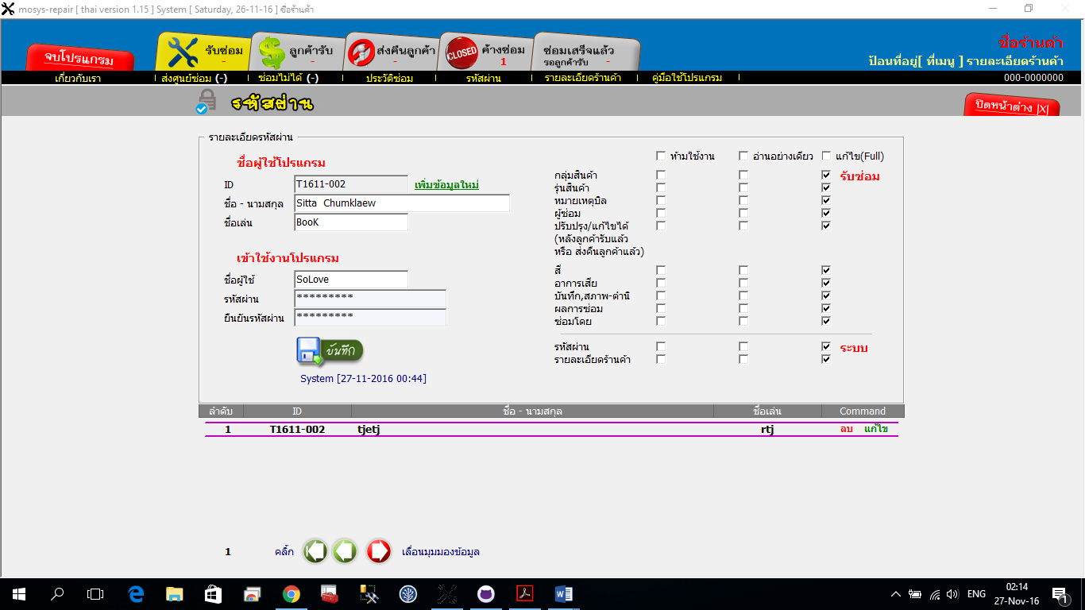

5.2 หน้าจอ**หมวดการจัดการพนักงาน** ( Usecase : UC320)

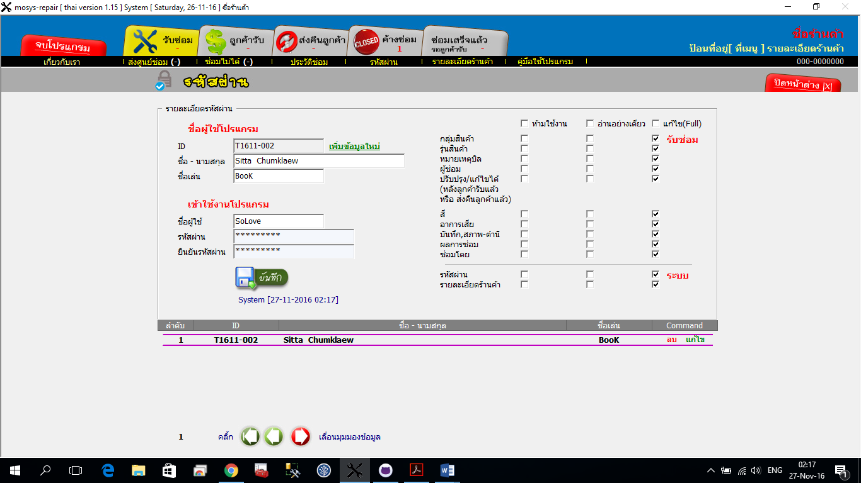

5.3 หน้าจอ**หมวดการจัดการพนักงาน** ( Usecase : UC330)

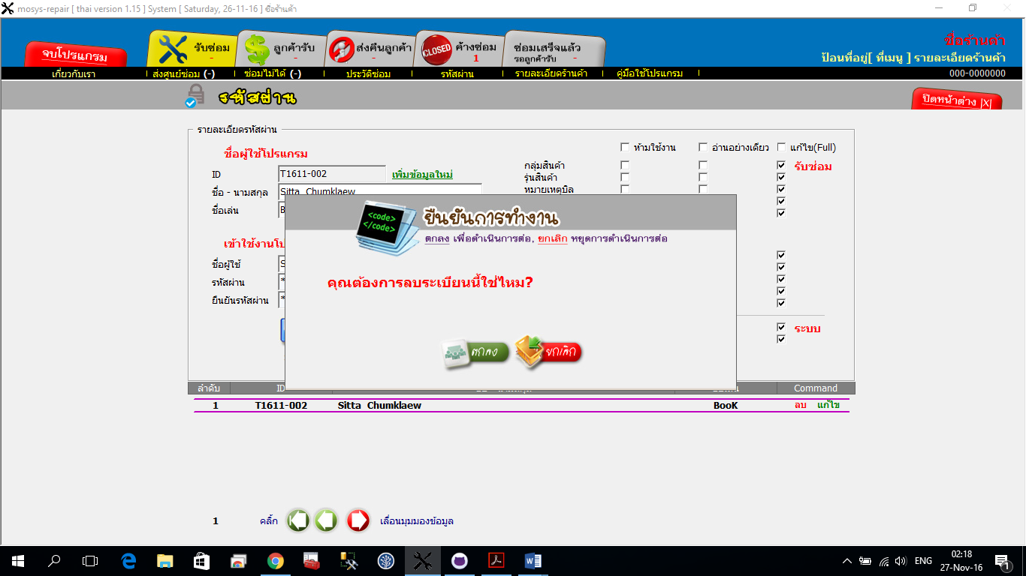

5.3 หน้าจอ**หมวดการจัดการพนักงาน** ( Usecase : UC340)

